OUVERTURE BASSIN POUR LA SAISON
Débâchage + nettoyage bâche
Nettoyage de la plage
Remise en service du système de filtration
Nettoyage filtre
Nettoyage bassin
Salage selon procédé de traitement
Traitement du bassin

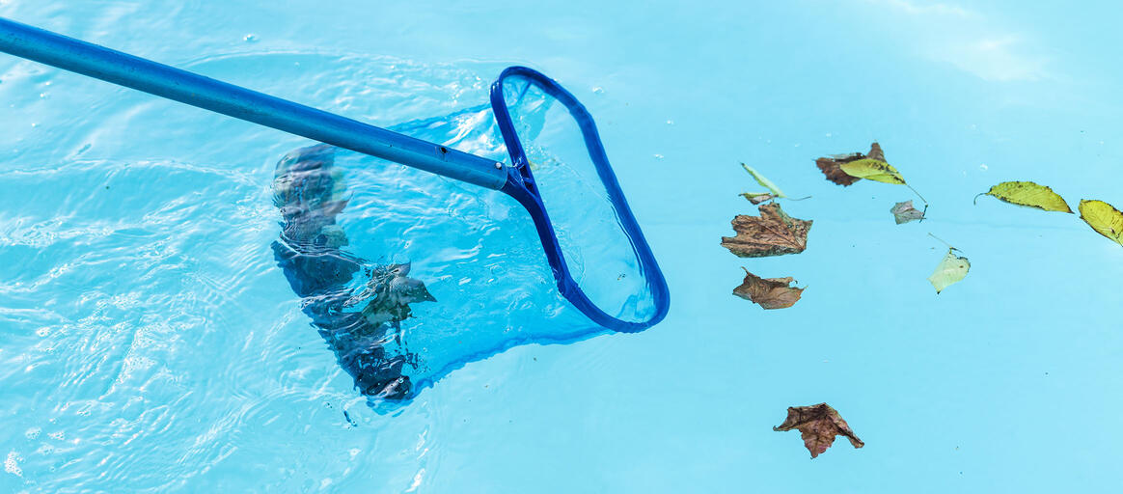

FERMETURE BASSIN
Fermeture du bassin
Nettoyage bassin
Traitement du bassin pour l’hivernage
Fermeture système filtration, vidange, purge
Nettoyage filtre, préfiltre

PASSAGE
Analyse de l’eau
Traitement de l’eau
Nettoyage bassin
Nettoyage filtres

